## 去拯救世界吧少年游戏需求分析文档

## 游戏项目介绍

### 1.1游戏背景

现在是2222年的某一天，地球忽然遭受来自外太空生物的攻击，世界正面临着巨大的危机，而你，恰恰是被世界人民选中的具有超能力的未来英雄！

为了拯救地球，打败怪兽，你需要通过不断的战斗来提升自己的等级，并不停的学会新的技能，时间不等人，抓紧时间操练起来吧！

为了世界和平！加油啊，少年！

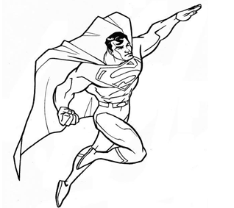

### 1.2 游戏规则说明

1. 游戏开始后，即默认玩家为该游戏英雄，玩家首先通过键盘输入的方式给自己取名，假设玩家给自己取名为HeroMan，当玩家取名成功后，即可进入游戏场景。
2. 通过游戏场景说明，你会发现地球正在被外太空生物侵袭，而外太空一共有5种怪物，每个怪物的等级分别从低到高（lv1, lv5,lv10, lv30, lv50）,其中等级为50的怪物为最终大BOSS，英雄只需要战胜大BOSS，即认为游戏胜利！
3. 该游戏为挑战类游戏，即每次战斗英雄都可以根据自己的实力从外太空5种怪物中进行选择挑战，如果挑战胜利，则英雄增加的等级数和怪物的等级数持平，例如英雄当前等级为7级，挑战10级怪兽成功后，则英雄等级更新为17级；反之，如果英雄挑战失败，则等级数降1，如果英雄等级数降为0，则认为英雄死亡，游戏失败！
4. 按照游戏规则，英雄被创建开始等级默认为1，英雄可通过挑战战斗来提升自己的等级，同时，随着英雄等级的提升或降低，英雄的攻击力也随之提升或降低，且英雄所对应的战斗技能也不一样，但是每个技能都有冷却次数，例如某一个攻击技能使用后需要冷却3个回合才可以继续使用。
5. 英雄和怪兽在每一局的比赛中都有各自的生命值，该生命值和自身的等级相关，无论是英雄还是怪兽在当局比赛中如果生命值小于等于0，则认为该局死亡。如果当局英雄生命值为0，则英雄当局挑战失败，等级降1级；反之如果当局怪兽生命值为0，则英雄挑战成功，英雄等级增加怪兽的等级数。

## 游戏项目角色功能分析

### 2.1 英雄角色

通过游戏规则的描述我们发现，游戏中有且仅有一个英雄，即玩家自己，并且通过观察我们发现英雄这个角色在游戏中具有一定的角色特征，例如：英雄的名字、英雄的等级、攻击力等等；同时我们还发现英雄角色有一定的动作，例如：攻击怪兽、提升等级等等。

下面我们就来具体分析一下英雄这个角色到底有哪些特征以及行为。

**角色特征：**

1. 作为英雄首先要有一个霸气的名字！我们简称为**姓名**；
2. 随着游戏的进行，英雄的级别在不停的变化，我们简称为**等级**；
3. 每一个回合开始，英雄都有自己的生命值，我们简称为**HP**；
4. 每一个回合开始，英雄都有自己的能量值，用来释放特殊技能，我们简称为**MP**；
5. 英雄在不同的等级的时候，所拥有的技能是不一样的，我们简称为**技能列表**。

**角色行为：**

1. 英雄对怪物有攻击行为，我们简称为**英雄攻击**；
2. 英雄自己本身在每一个回合结束后，有等级的提升功能，我们简称为**英雄等级提升；**
3. 英雄自己本身在每一个回合结束后，有等级的降低功能，我们简称为**英雄等级降低；**

### 2.2 怪物角色

随话说，知己知彼，百战不殆，上述我们已经对英雄角色进行了分析，下面我们再来看一下游戏中的怪兽角色，在这里我们要能够理解一点，即虽然游戏中有5种怪兽，可是因为他们所拥有的角色特征和行为都是一样的，都属于怪兽角色，因此，我们可以直接针对怪物来进行分析，看看怪物角色分别有哪些角色特征和角色行为。

**角色特征：**

1. 作为反派角色，无论是哪种怪兽，也应该有一个霸气的名字！我们简称为**怪物名称**；
2. 在游戏过程中，不同的怪兽有不同的级别，我们简称为**怪物等级**；
3. 每一个回合开始，怪兽都有自己的生命值，我们简称为**怪物HP**；
4. 怪兽不同于英雄，怪兽的等级是固定的，且同一个等级的怪兽他的攻击力也是固定的，我们简称为**怪物攻击力**；

**角色行为：**

1. 怪兽对英雄有攻击行为，我们简称为**怪兽攻击**。

### 2.3 场景角色

在整个游戏中，最显而易见的角色一定是英雄和怪兽，因此通常这个时候我们往往就会忽略了另外一个很重要的角色，即场景角色。毕竟每一次的战斗都需要一个单独的场景来实现呀！和上述方法一样，我们来看一下场景角色里面有哪些角色特征和角色行为吧。

**角色特征：**

1. 每次战斗的场景里都应该有我们的大英雄存在哦，我们简称为**英雄对象；**
2. 这个时候怎么能缺少我们的大反派呢？所以每次战斗场景中，还有挑战的怪兽存在，我们简称为**怪兽对象；**
3. 每一场的战斗中，我们每一个回合的战斗都应该被记录，并累计统计出来，用于观察英雄的技能是否已经完成冷却继续使用，我们简称为**当前回合**；
4. 最后，我们还应该有一个标识符，用来记录当前游戏是否结束，即是英雄打败BOSS或者英雄挂掉的状态，我们简称为**游戏当前状态**。

**角色行为：**

1. 当游戏开始后，我们应该把给我们英雄战斗的地方准备好，我们简称为**初始化场景；**
2. 当场景初始化成功后，我们的大英雄就应该出场啦，我们简称为**初始化英雄；**
3. 在战斗场景中，英雄要选择挑战的怪物，我们简称为**选择怪物；**
4. 在选好我们要挑战的小怪兽后，怪兽就要开始出现啦，我们简称为**初始化所选怪物；**
5. 英雄想要拯救世界，仅仅光靠一次战斗是不可能的，所以我们要不停的挑战怪物，直到最终打败Boss为止，我们简称为**循环挑战怪物；**
6. 当英雄挑战Boss成功后，可以显示出英雄当前的状态，包括英雄当前的等级、攻击力等等，我们简称为**结算英雄最终状态。**

通过上述所有的分析，你们是不是对整个游戏的大概框架、角色性能以及游玩流程有一个初步的印象了呢？别急，后面的课程中，我们会带领大家一步一步的完成整个游戏从设计到最终的代码编写实现！

## 游戏项目之UML设计

### 3.1 类图

之前我们设计了三个角色，分别是：英雄角色、怪物角色和场景角色。我们发现每一个角色中无论其具体的对象是谁，他们都具有共同的角色特征和角色行为，即我们所说的属性与行为，因此我们可以将之前分析的角色即设置为我们当前游戏的类。

不过在具体抽象类的时候需要再进一步进行分析，之前我们在设计英雄角色的时候，我们发现英雄角色里有一个技能列表，对这个技能列表再次分析的时候，我们发现，每一个具体的技能都有一些相同的属性，无论当前释放的技能是什么，他都有对应的技能名称、攻击力等等，因此，我们在这个游戏中，可以**将技能也设计为一个单独的类**。

下面我们就来完成整个游戏的UML类图的设计。

**整个游戏共设计四个类，分别是：英雄类、技能类、怪物类以及场景类。通常我们将类中的属性部分通过声明普通变量来表示，而类中的行为则通过声明定义函数来表示！**

相信学过C语言的你，一定能够很快的看懂下面类图的含义！

**3.11 英雄类**

类名：英雄

该类可生成的对象：玩家在游戏中所创建的具体英雄，即玩家本人

属性：名称、级别、生命值HP、魔法值MP、技能列表

行为：英雄进行攻击、英雄等级提升、英雄等级下降

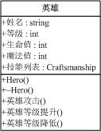 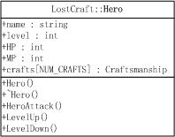

**伪类图转化为实际类图**

**3.12技能类**

类名：技能

该类可生成的对象：英雄在游戏过程中具体可使用的特殊技能

属性：编号、名称、消耗MP数、攻击力、技能规定冷却轮数、技能所需英雄等级数、技能冷却时间

行为：无

### C:\Users\Administrator\Desktop\类图\QQ图片20160701160219.png C:\Users\Administrator\Desktop\类图\QQ图片20160701160255.png

**伪类图转化为实际类图**

**3.13 怪物类**

类名：怪物

该类可生成的对象：游戏中每一次英雄挑战的某只具体怪物

属性：名称、级别、攻击力、生命值HP

行为：怪物进行攻击

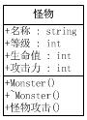 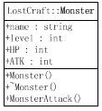

**伪类图转化为实际类图**

**3.14 场景类**

类名：场景

该类可生成的对象：游戏开始后生成的具体战斗场景

属性：英雄对象、怪物对象、当前回合、游戏当前状态

行为：暂停功能、初始化场景、初始化英雄、选择怪物、初始化怪物、挑战环节开始、结算英雄最终状态

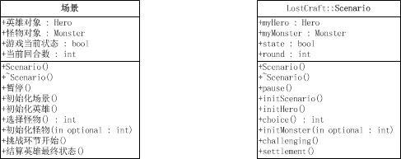

**伪类图转化为实际类图**

### 3.2时序图

时序图，又称序列图，它是一种动态图，顾名思义，用来描述对象与对象之间按照一定的时间顺序所发生行为关系的一种图。

回顾之前我们所设计的三个角色：英雄角色、怪物角色和场景角色，我们发现当游戏开始之后，随着时间的变化，每个角色之间的行为关系也在发生着不同的变化，下面我们就按照游戏时间的发展顺序，简单的对每两种角色之间的行为关系进行分析。

**3.21 场景与英雄**

首先我们来分析场景角色与英雄角色之间的行为关系，相关时序图如下图所示：

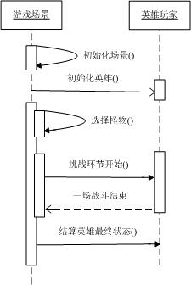

1. 随着游戏正式开始，最先开始执行的角色便是场景角色，首先场景角色进行初始化功能，即为我们游戏创建出一个模拟的游戏环境。
2. 随着游戏环境的部署妥当，我们便需要为游戏生成一个主人翁，即我们的英雄玩家，所以这时我们需要初始化一个英雄对象。
3. 英雄玩家创建成功后，场景角色提供怪物序号让英雄选择。
4. 等玩家选择好怪物后，场景角色便为英雄创建出新的战斗场景。
5. 等英雄的战斗结束后，场景角色提供英雄的最终状态。

**3.22 场景与怪物**

其次我们来分析场景角色与怪物角色之间的行为关系，相关时序图如下图所示：

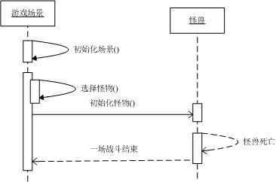

1. 随着游戏正式开始，最先开始执行的角色便是场景角色，首先场景角色进行初始化功能，即为我们游戏创建出一个模拟的游戏环境。
2. 随着游戏开始，当玩家选择好需要挑战的怪物后，场景角色则对应的创建出玩家需挑战的怪物对象，即初始化一个怪物对象。
3. 随着游戏进行，英雄和怪兽发生战斗，当怪兽血量为零，即死亡时，表示一场战斗结束。

**3.23 英雄与怪物**

最后我们来分析英雄角色与怪物角色之间的行为关系，相关时序图如下图所示：

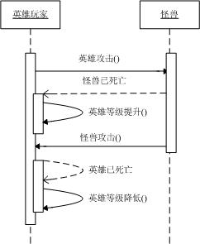

1. 当英雄玩家开始挑战怪物时，则表示战斗回合正式开始，此时游戏中已有一个英雄对象，即玩家自己；还有一个怪物对象，即玩家选择挑战的怪物。
2. 首先英雄玩家发动攻击，当怪兽被攻击后需判断怪兽是否死亡，如果死亡则返回对应消息，当英雄接收到该消息后，则表示英雄胜利，提升自身等级。
3. 反之，当英雄发动攻击而怪物并未死亡时，挑战继续，由怪物发动攻击，当英雄被攻击后需判断英雄是否死亡，如果死亡，则表示英雄失败，降低自身等级。
4. 整个挑战一直循环，直至其中一方血量为零死亡为止。

**3.24 综合时序图**

最后，我们将整个游戏中所涉及到的三大角色进行整合，并按照游戏时间发展顺序进行归纳，最终绘制出该游戏的整体时序图，如下图所示：

